Конспект урока по теме:
«Аппликация из бумаги. Пальмы»

Выполнила
Кляпицкая Юлия Владимировна,
учитель начальных классов

Смоленск
2012
Цели урока:
Обучающие (образовательные): закрепить представление об аппликации, продолжить знакомство с понятием «симметрия».
Развивающие: способствовать развитию художественного вкуса, воображения; развивать навыки работы с ножницами, клеем.
Воспитывающие: воспитывать такие необходимые учебные качества, как аккуратность, усидчивость.
Оборудование: цветная бумага, ножницы, плакаты по технике безопасности при работе с ножницами, клей ПВА и листок бумаги, аудиозапись песни «Чунга-чанга» (слова Ю. Энтина, музыка Шаинского), табличка «симметричные фигуры».
План урока:
- Организационное начало.
- Ориентировка в задании.
- Практическая работа.
- Подведение итогов.

Ход урока
Этапы урока | Деятельность учителя и учащихся | Примечания
I. Организа-ционное нача-ло.  Задачи: настроить ребят на работу. | - Ребята, выйдите из-за парт, станьте ровно. (Ровно стоят около парт, приветствуя учителя). Сейчас урок технологии.
II. Ориентировка в задании.  Задачи: познакомить с планом работы, организовать рабочее место детей. | - Послушайте песенку «Чунга-чанга». Что вы представляете себе, слушая эту песенку?  - Какой характер музыки передает ее содержание? (Веселый, задорный)  - Как вы думаете, о какой стране идет речь? Если вы были внимательны, то услышали, что речь идет о кокосах и бананах. А пальмы с этими плодами растут только в теплых странах, на берегу океана.  - Почету для основы (фона) выбрали бумагу оранжевого цвета? (Жара, много солнца.)  - Как называются деревья, на которых растут кокосы? (Пальмы.)  - Обратите внимание на ствол пальмы. Какую геометрическую фигуру он напоминает? (Перевернутые треугольники.)  - Из каких деталей состоит пальма? (Ствол, пять резных листьев, плоды.)  - Какого цвета дерево? (Ствол - коричневого, листья – зеленого, кокосы – коричневого, темного цвета.)  - Вначале необходимо подготовить детали аппликации: вырезать листья, затем – ствол и кокосы. Для этого повторим инструкцию по технике безопасности при работе с ножницами.  - Прежде чем приступить к работе, проверьте, все ли необходимое к уроку у вас лежит на парте: цветная бумага, ножницы, клей ПВА, листок бумаги. | Образец  Вывешиваю плакаты (дети читают по пункту)
III. Практическая работа.  Задачи: показать ребятам, как можно использовать знания по теме «Симметрия» при создании красивой аппликации из бумаги, а также с какой легкостью можно получать одинаковые фигуры в двух и более экземплярах. | - Что будете вырезать вначале? (Листья)  - Сделаем заготовки: зеленые прямоугольники 3 см*5 см.  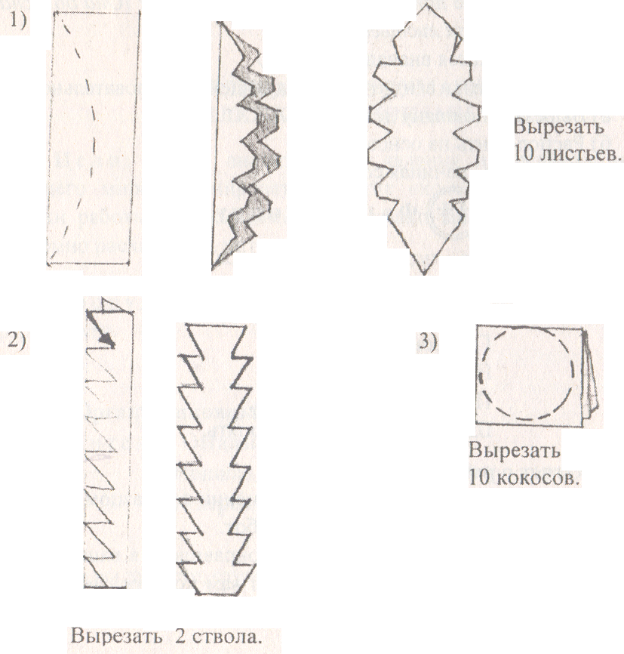  - Обратите внимание на способ вырезания деталей. Он называется симметричным. Что это значит? (Это значит, что вырезая деталь по сложенной заготовке, а потом раскрыв ее, получим зеркальное отражение одной части в другой)  - Заготовка ствола должна быть равна длине двух листьев, т. е. 10 см*3см.  - Что наклеивается вначале? (Ствол)  Выполнение изделия в следующей последовательности  А) вырезать по плану детали.  Б) расположить на основе.  В) приклеить, начиная со ствола. | демонстра-ция образца  Прикрепляю табличку «Симметричные фигуры»  Прохожу между рядами, показываю, контроли-рую, объясняю.
IV. Подведение итогов. | - Положите свои работы на край парты. Я пройду и оценю их.  - Расскажите, что вам понравилось в вашей работе. Какие ошибки вы допустили? Что бы вам хотелось исправить или дополнить?  - В ходе работы мы закрепили представление об аппликации; продолжили знакомство с какими фигурами? (с симметричными фигурами)  - Работали вы дружно, помогая друг другу советами, выполняя правила по ТБ, пользуясь планом. Молодцы!  - Приведите свое рабочее место в порядок. Урок закончен. | Оценка качества работы в сравнении с образцом. Лучшие работы показываю всему классу. Самооценка выполнен-ных работ.

Список литературы
1) Андрущенко А. В. Развитие пространственного воображения на уроках математики. 1 – 4 классы / А. В. Андрущенко. – М.: Владос, 2005. – 134 с.
2) Житомирский В. Г. Путешествие по стране Геометрии / В. Г. Житомирский, Л. В. Шеврин. – М.: Педагогика, 1994. – 176 с.
3) Цирулик Н. А. Умные руки. 1 класс: Учебник / Н. А. Цирулик, Т. Н. Проснякова. – Самара: Учебная литература, 2004. – 80 с.

